Kvadratická funkce

Zadání
- Sestrojte graf funkce
  - .
Popište vlastnosti funkce – definiční obor, obor hodnot, rostoucí/klesající na intervalu, maximum, minimum, sudá/lichá, omezená shora a zdola, prostá. Určete průsečíky grafu s osami x a y.
- S využitím výsledků předcházející úlohy určete, pro která x platí
  - .

Řešení
- Předpokládám, že vlastnosti ze správně načrtnutých grafů vyčtete a nevypisuji je, pokud si nejste nějakou jisti, neváhejte se zeptat ve škole nebo na fóru. Grafy naleznete na další stránce.
  - upravený tvar , vrchol průsečíky s osou x s osou y .
  - upravený tvar , vrchol průsečíky s osou x s osou y .
  - upravený tvar pro je 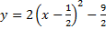, pro je , průsečíky s osou x s osou y , grafem je sjednocení části paraboly a polopřímky, vrchol paraboly

  - .

Grafy:
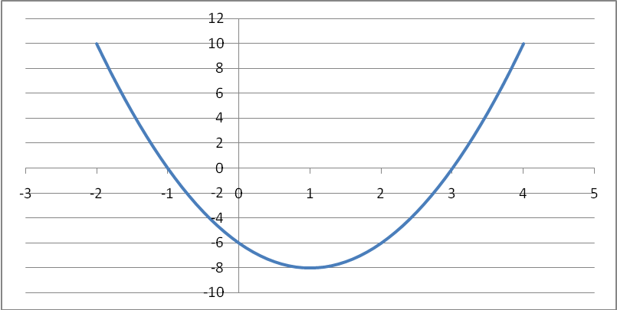
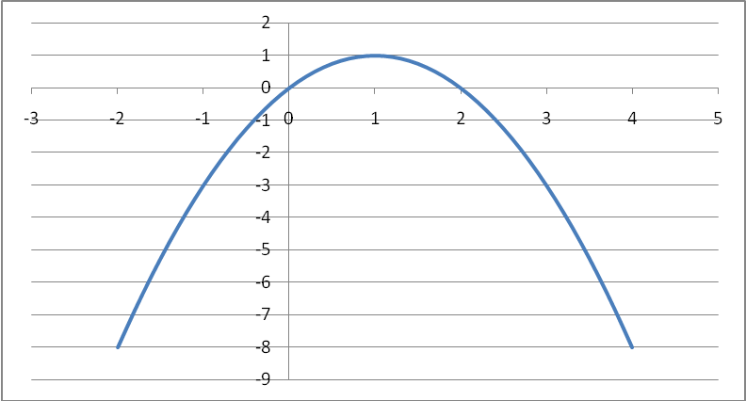
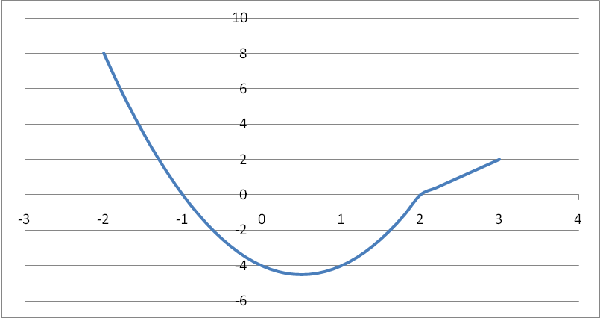

J. KUBÁT. Sbírka úloh z matematiky pro přípravu k maturitní zkoušce a k přijímacím zkouškám na vysoké školy. Praha: Prometheus, 2004

